- CIRCUITE 2024
FRANTA MEDIEVALA
Pour les connaisseurs
Toulouse – Carcasonne (optional) – Albi – Viaductul Millau si Roquefort (optional) – Rocamadour – Gouffre de Padirac – Cahors – Sarlat la Caneda – Lascaux – Saint Cirq Lapopie – Croaziera pe raul Lot – Saint Emilion – Bordeaux – duna Pilat si Arcachon (optional)
Plecari: 15.04, 16.05.2024
(10 zile/ 9 nopti)
_________________________________
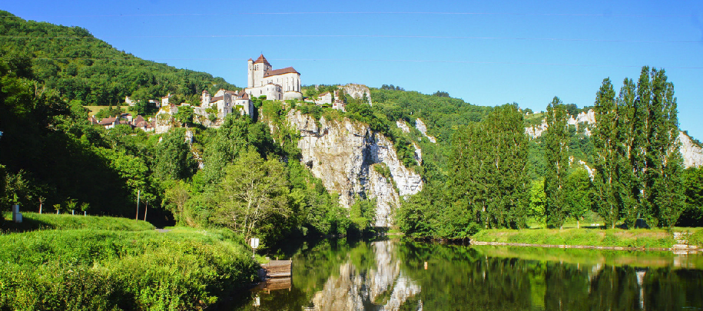
In acest circuit va propunem vizitarea uneia dintre cele mai frumoase regiuni ale Frantei, de la Bordeaux pana la renumitul Carcassonne. Vom vizita cele mai frumoase orasele medievale din regiunile istorice Aquitania si Occitania, caracterizate prin locatii superbe, cocotate in varful unor stanci sau situate pe cursul unui rau celebru. Ne vom bucura de experiente deosebite precum o croaziera pe raul Lot sau de o degustare de vinuri in regiunea Bordeaux. Acesta este un circuit de trei stele Michelin deoarece marea majoritate a obiectivelor turistice sunt clasificate la trei stele in ghidul Michelin, ceea ce constituie o recomandare in plus pentru alegerea acestui superb circuit.

PROGRAMUL CIRCUITULUI:
Ziua 1: BUCURESTI – TOULOUSE
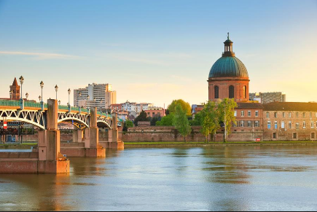
Intalnire cu insotitorul de grup la aeroportul Henri Coanda (Otopeni) la ora 04:00 dimineata. Zborul spre Toulouse se va desfasura astfel:
- Pentru plecarea din 15.04, zbor cu compania Air France, decolare din Bucuresti la ora 06:25, aterizare in Paris la ora locala 08:35. Imbarcare pe zborul spre Toulouse cu decolare la ora 12:15; aterizare in Toulouse la ora 13:35.
- Pentru plecarea din 16.05, zbor cu compania KLM, decolare din Bucuresti la ora 06:15, aterizare in Amsterdam la ora locala 08:05. Imbarcare pe zborul spre Toulouse cu decolare la ora 11:45; aterizare in Toulouse la ora 13:35.
Transfer cu autocarul la hotel si depozitarea bagajelor la camera de bagaje. Impreuna cu ghidul local vom pleca de la hotel pentru un tur pietonal de doua ore in centrul istoric al orasului Tolouse. Numit si “orasul roz”, Toulouse este situat pe malul raului Garonne, iar zona sa metropolitana este a patra ca marime din Franta dupa Paris, Lyon si Marsilia. In acelasi timp, Toulouse este centrul industriei aeronautice europene deoarece aici se afla fabrica Airbus, dar si un important centru universitar inca din 1229. Toulouse are doua atractii importante aflate in patrimoniul UNESCO: Canal du Midi si Bazilica Saint Sernin. In timpul turului de oras vom vizita biserica Iacobinilor, a carei constructie a inceput in anul 1230. Cazare la hotel de Brienne 4* sau similar in Toulouse.
Ziua 2: EXCURSIE OPTIONALA LA CARCASSONNE (185 km)
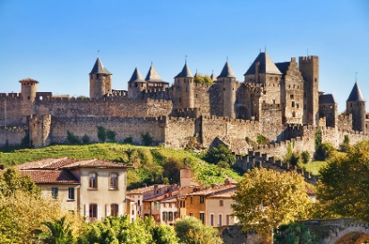
Mic dejun. Azi va propunem o excursie optionala la Carcassonne, renumit pentru arhitectura sa medievala. Fortareata Chateau Comtal este cea mai mare din Europa si figureaza pe lista patrimoniului UNESCO. Castelul are doua ziduri fortificate, 53 de turnuri si un pod retractabil; fortareata a fost restaurata in sec. al XIX-lea de Eugene Violet le Duc. Un tur pietonal impreuna cu ghidul local ne va introduce in secretele si istoria acestei magnifice fortarete. Intoarcere la Toulouse si cazare la hotel.
Ziua 3: TOLOUSE – ALBI (77 km). TUR DE ORAS ALBI
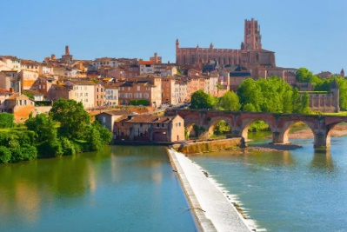
Dupa micul dejun, plecare spre Albi, oras situat pe malurile raului Tarn. Sosire in Albi urmata de un tur pietonal de doua ore in centrul istoric al orasului, impreuna cu ghidul local. Acest oras incantator este dominat de catedrala Sainte Cecile numita si “Albi la Rouge” (Albi cea Rosie), cea mai mare catedrala din lume construita din caramida rosie, cu o orga monumentala. Vom descoperi districtul Cordeliers, hala unde se afla piata centrala, casele in stil renascentist, parcurile si gradinile sale. In Albi vom vizita muzeul dedicat pictorului Henri de Toulouse-Lautrec, un artist atipic care s-a nascut in acest oras in anul 1864. In interiorul muzeului puteti admira primele lucrari ale artistului dar si cateva dintre capodoperele sale, postere si litografii. Dupa amiaza, timp liber sau optional puteti face o plimbare cu vaporasul de jumatate de ora pe raul Tarn. Cazare la hotel Ibis Styles Albi Centre le Theatro 3* sau similar in Albi.
Ziua 4: EXCURSIE OPTIONALA LA VIADUCTUL MILLAU SI ROQUEFORT SUR SULZON (290 km)
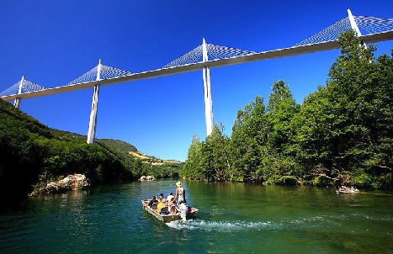
Mic dejun. Azi va propunem o excursie optionala la viaductul Millau, un pod rutier pe cabluri, ce trece peste valea raului Tarn si asigura continuitatea autostrazii spre Paris. Podul, inaugurat pe 14 decembrie 2004, detine patru recorduri modiale si este o adevarata capodopera a arhitecturii si ingineriei moderne. Podul a fost proiectat de arhitectul britanic Sir Norman Foster si a fost construit in doar 3 ani, are o lungime de 2460 m si traverseaza raul Tarn la aproape 270 m altitudine. Podul este sustinut de sapte stalpi prelungiti prin piloni de care sunt prinse cele unsprezece perechi de cabluri si este mai inalt decat turnul Eiffel. Ne vom opri la Aire du Viaduc pentru fotografii panoramice. In continuare vom face o vizita inedita in Roquefort sur Soulzon, locul unde se produce renumita branza cu acelasi nume. Prabusirea versantului nordic al Muntelui Combalou a dat nastere unor grote care pastreaza o umiditate si o temperatura constante si creeaza mediul perfect pentru maturarea branzei de Roquefort. Vom vizita o astfel de grota, vom afla informatii despre diferitele etape de fabricatie care dureaza cateva luni si la final vom face o degustare (durata vizitei este de o ora si necesita haine calduroase intrucat temperatura interioara este de cca 10 grade). Intoarcere in Albi si cazare la hotel.
Ziua 5: ALBI – ROCAMADOUR – GOUFFRE DE PADIRAC – CAHORS (260 km)
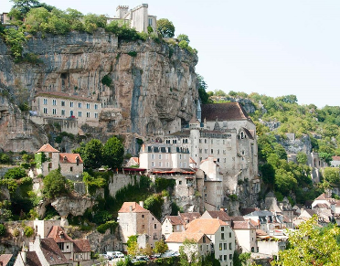
Dupa micul dejun, plecare spre Rocamadour, un loc de o frumusete rara. Situat la 150 m deasupra canionului Alzou, castelul protejeaza satul medieval situat dedesubt, sapat in stanca. Rocamadour este o etapa care trebuie parcursa de pelerini in drumul spre Santiago de Compostela, aici aflandu-se un important sanctuar dedicat Fecioarei Maria. Mai departe, vom vizita pestera Gouffre de Padirac, un adevarat monument al naturii. Aici, ne vom “cufunda” la propriu intr-o alta lume, aceea a celei mai extinse retele de rauri subterane dupa cea din Yucatan, Mexic. Un tur al acestui adevarat abis incepe cu o plimbare cu barca pe raurile sale misterioase si continua cu un tur pe jos, prin vastele caverne decorate cu formatiuni din calcar gigantice. Plecare spre Cahors, sosire si cazare la hotel La Chartreuse 3* sau similar.
Ziua 6: CAHORS – COMPLEXUL RUPESTRU LASCAUX – SARLAT LA CANEDA – CAHORS (195 km)
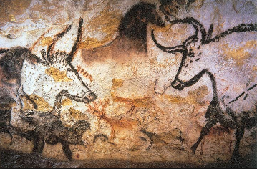
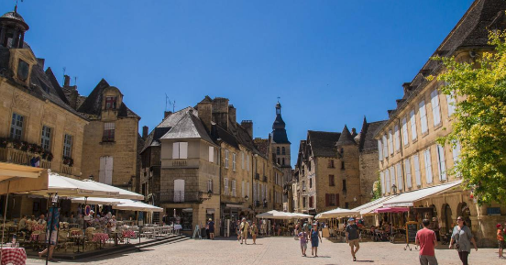
Mic dejun. Dimineata vom pleca spre oraselul medieval Sarlat la Caneda, “perla coroanei” din aceasta zona si unul dintre cele mai reprezentative orase ale Frantei din secolul al XIV-lea, faimos pentru arta medievala si obiectivele din perioada renascentista. Vizita acestui orasel ocolit de modernism este ca o incursiune in trecut. Sarlat este un oras tipic pentru regiunea Perigord, caracterizat prin constructii din piatra cu curti magnifice, ferestre sculptate in stil renascentist si stradute cu pasaje arcuite. Dupa o plimbare prin oras ne putem delecta in piata centrala cu delicatese locale precum foie gras si branza. Continuam calatoria spre Montignac unde au fost descoperite intamplator in 1940 pesterile Lascaux, complex cu aproximativ 600 de picturi rupestre ce reproduc animale de dimensiuni mari. Picturile au fost realizate in perioada paleolitica tarzie, cu aproximativ 17.000 de ani in urma. Vom vizita centrul Lascaux IV care reproduce cu fidelitate cele mai interesante picturi din pestera originala. Pesterile unde se afla picturile originale au fost inchise in 1963 pentru vizitatori pentru a pastra intacta aceasta comoara istorica, dar a fost creat centrul Lascaux IV pentru ca vizitatorii sa aiba o experienta completa. Intoarcere in Cahors si cazare.
Ziua 7: CROAZIERA PE RAUL LOT IN CAHORS, VIZITA IN SAINT-CIRQ-LAPOPIE SI CROAZIERA “CELE 7 MINUNI” (52 km)
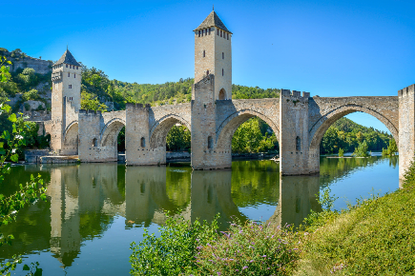
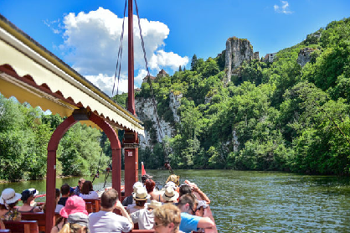
Mic dejun. Dimineata ne vom imbarca pe vaporasul de croaziera pe raul Lot, la bordul caruia vom face o croaziera de doua ore in Cahors, in timpul careia ghidul local ne va da toate informatiile importante despre istoria acestui oras. Cahors este un incantator oras medieval construit pe un cot al raului Lot, avand aspectul unei peninsule inconjurata de apa. Catedrala Sf. Etienne cu cele cinci gradini secrete ale sale, vestigiile Castelului Seniorial si stradutele din orasul vechi sunt dovezile istoriei medievale a orasului.Un alt monument emblematic din Cahors este podul Valentré construit in secolul al XIV-lea, monument UNESCO. In continuare ne vom deplasa cu autocarul spre cel mai frumos sat din Franta - Saint-Cirq-Lapopie. In drumul nostru vom zari satele tipice pentru regiune si “les Chateaux des Anglais”, fortificatii in stanci care dateaza din secolele XII sau chiar XI, numite astfel datorita impresiei puternice lasata de Razboiul de 100 de Ani. Satul medieval Saint-Cirq-Lapopie cu 13 cladiri istorice de patrimoniu este poate cel mai pitoresc din Franta. Cocotat pe o stanca, la 100 m deasupra raului Lot, acesta este unul din cele mai importante obiective turistice de pe cursul acestui rau. Satul a fost impartit de mai multe dinastii feudale din Evul Mediu, prin urmare au fost construite cateva castele si case fortificate care domina satul medieval. Dedesubtul fortaretei este satul St. Cirq, aparat de porti fortificate, cu case in stil medieval cu fatade din piatra sau lemn construite intre sec XIII-XIV. Vom servi masa de pranz la un restaurant local, dupa care ne vom bucura si mai mult de peisajele oferite de raul Lot, deoarece din Bouzies, vom face o alta croaziera pe portiunea cea mai spectaculoasa a raului, numita “Cele sapte minuni”. Intoarcere la hotel in Cahors si cazare.
Ziua 8: CAHORS - REGIUNEA VITICOLA SAINT EMILION – TUR DE ORAS BORDEAUX (250 km)
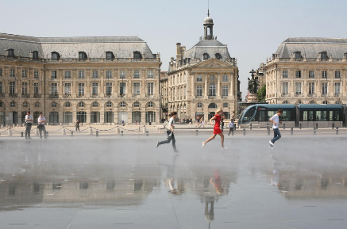
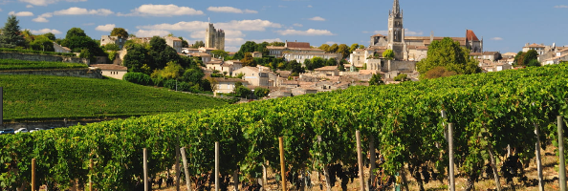
Mic dejun la hotel si plecare dimineata devreme spre unul dintre cele mai frumoase si vizitate orase istorice din regiunea Aquitania: Saint Emilion. Orasul este inconjurat de podgorii cu vita de vie renumite in toata lumea. Vinul Saint Emilion AOC este produs in special din soiurile de struguri Merlot, Cabernet Franc si Cabernet Sauvignon. Vom vizita partea subterana a orasului cu biserica sa monolitica sapata intr-un bloc de calcar. Vom face o plimbare pe stradutele orasului flancate de cladiri istorice din piatra, dupa care vom poposi la o casa de vinuri pentru o degustare a vinului atat de faimos. Vinul “Saint Emilion AOC” este produs din trei sortimente de struguri: Merlot, Cabernet Franc si Cabernet Sauvignon. Plecare spre Bordeaux. Sosire la Bordeaux, depozitarea bagajelor la receptia hotelului si plecare de la hotel pentru un tur pietonal de doua ore in centrul istoric impreuna cu ghidul local. Cu o locatie privilegiata, pe malul fluviului Garonne, orasul Bordeaux este unul dintre cele mai captivante si dinamice orase ale Frantei. Secolul al XVIII-lea a fost epoca de aur a orasului. Atunci s-au construit cladirile din centrul orasului, in marea lor majoritate, inclusiv cele de pe cheiul raului Garonne. In ultimii ani, orasul a fost impodobit cu cladiri moderniste emblematice pre cum Cite du Vin (muzeul vinului) si podul Jean-Jacques Bosc. In turul de oras vom putea admira unul dintre cele mai mari centre istorice din Franta, declarat de UNESCO Patrimoniu Universal si vom descoperi diverse monumente precum Monumentul Girondinilor, Piata Bursei, Piata Parlamentului si biserica Saint Pierre. Cazare la hotel Quality Bordeaux Centre 3* sau similar.
Ziua 9: EXCURSIE OPTIONALA MAREA DUNA PILAT, ARCACHON SI DEGUSTARE DE STRIDII IN GUJAN MESTRAS (150 km)
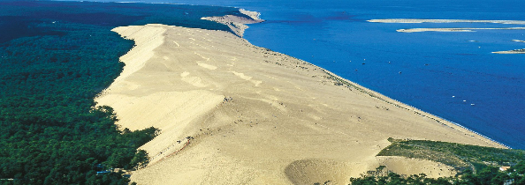
Mic dejun. Azi va propunem o excursie optionala si vom incepe cu Pyla sur Mer unde vom vizita renumita Duna Pilat - cea mai mare duna de nisip din Europa, cu o inaltime de 110 m, o latime de 500 m si o lungime de 2,7 km. Din varful dunei puteti admira o frumoasa priveliste asupra intrarii in golful Arcachon. Situata intre ocean si o imensa padure de pini, duna este intr-un proces continuu de formare si modificare, datorita vantului si mareelor. In continuare vom vizita Arcachon, un loc fascinant cu peisaje diverse: padurile de pini, terasele, portul, “orasul de vara” sau centrul orasului unde se afla Castelul Deganne care in prezent adaposteste cazinoul, bazilica Notre Dame si “orasul de iarna”, situat in partea inalta a orasului, unde de afla vile superbe cu o diversitate de stiluri arhitecturale. Pe drumul de intoarcere spre Bordeaux vom face o oprire in satul pescaresc Gujan Mestras din golful Arcachon unde vom face o degustare de stridii intr-una din cabanele din portul Larros. Acest loc este “capitala” fermelor de stridii din goful Arcachon si este numit “satul cu sapte porturi”. Aceasta este o experienta care cu siguranta va va placea, chiar daca nu sunteti amatori de stridii. Cazare la hotel in Bordeaux.
Ziua 10: BORDEAUX – BUCURESTI
Mic dejun la hotel. Eliberarea camerelor inainte de ora 10:00 si depozitarea bagajelor la camera special amenajata. Timp liber pentru ultimele cumparaturi in Bordeaux pana la ora transferului spre aeroport. Dupa amiaza, transfer la aeroportul din Bordeaux pentru imbarcare pe zborul companiei KLM spre Amsterdam. Decolare din Bordeaux la ora 17:10, aterizare in Amsterdam la ora 18:55. Decolare spre Bucuresti la ora 20:55 (grup aprilie), respectiv 21:20 (grup mai). Aterizare in Bucuresti la ora 00:35 (grup aprilie), respectiv 01:00 (grup mai).

_ _ _ _ _ _ _ _ _ _ _ _ _ _ _ _ _ _ _ _ _ _ _ _ _ _ _ _ __ _ _ _ __ _ _ _
PRET/persoana: 1790 EURO
(loc in camera dubla, taxe incluse)

Supliment camera single: 498 EURO
_ _ _ _ _ _ _ _ _ _ _ _ _ _ _ _ _ _ _ _ _ _ _ _ _ _ _ _ _ _ _ _ _ _ _ _ _ _

SERVICII INCLUSE:
- transport cu avionul Bucuresti – Toulouse si Bordeaux – Bucuresti, cu compania Air France/ KLM, cu schimbarea curselor la Amsterdam sau Paris;
- 9 nopti cazare cu mic dejun la hoteluri de 3* si 4*, astfel: 2 nopti in Toulouse la hotel 4*, 2 nopti in Albi la hotel 3*, 3 nopti in Cahors la hotel 3*, 2 nopti in Bordeaux la hotel de 3*;
- un dejun in ziua 7;
- transferuri cu autocarul aeroport – hotel in Toulouse si hotel – aeroport in Bordeaux;
- transport cu autocar local pe tot parcursul circuitului, conform programului;
- tur de oras pietonal cu ghid local in Toulouse cu durata de doua ore;
- biletul de intrare la biserica Iacobinilor din Toulouse;
- tur de oras pietonal cu ghid local in Albi cu durata de doua ore;
- biletul de intrare la Catedrala Sainte Cecile din Albi;
- biletul de intrare la Muzeul Toulouse-Lautrec in Albi;
- vizita cu ghid local la Rocamadour;
- biletul pentru ascensor in Rocamadour;
- biletul de intrare la Gouffre de Padirac;
- vizita orasului medieval Sarlat la Caneda;
- vizita cu ghid local si biletul de intrare la centrul Lascaux IV;
- croaziere pe raul Lot in Cahors si in Saint-Cirq-Lapopie
- vizita satului medieval Saint-Cirq cu durata de o ora;
- tur de oras pietonal cu ghid local in Saint Emilion cu durata de o ora si jumatate;
- biletul de intrare la biserica din Saint Emilion
- degustare la o casa de vinuri din regiunea Saint Emilion;
- tur pietonal cu ghid local in Bordeaux, cu durata de doua ore;
- insotitor roman de grup;
- taxele de aeroport (pot suferi modificari).
Nota: Taxele de aeroport incluse in pret sunt cele valabile la data lansarii programului, respectiv luna decembrie 2023. In situatia majorarii de catre compania aeriana a acestor taxe pana la data emiterii biletelor de avion (biletele se emit cu 7-14 zile inainte de plecare), agentia isi rezerva dreptul de a modifica pretul circuitului conform cu noile valori ale acestor taxe.
NU SUNT INCLUSE:
- asigurarea medicala de calatorie (optionala);
- asigurarea storno, se incheie odata cu contractul de comercializare a pachetului de servicii turistice, in pachet cu asigurarea medicala de calatorie;
- biletele de intrare la alte obiective turistice decat cele care sunt mentionate ca fiind incluse;
- excursiile optionale (Carcassonne, Viaductul Millau si Roquefort, duna Pilat si Arcachon);
- alte mese decat cele mentionate in program;
- bacsisuri pentru prestatorii locali (ex: soferi, ghizi): 50 EURO/persoana – se practica in tarile vizitate, se achita la sosirea in tara de destinatie.
ORAR INFORMATIV DE ZBOR (ore locale):
15.04.2024
Plecare: Otopeni 06:25 – Paris 08:35 durata zborului: 3 ore si 10 minute
Paris 12:15 – Toulouse 13:35 durata zborului: 1 ora si 20 minute

Retur: Bordeaux 17:10 – Amsterdam 18:55 durata zborului: 1 ora si 45 minute
Amsterdam 20:55 – Bucuresti 00:35 durata zborului: 2 ore si 40 minute

16.05.2024
Plecare: Otopeni 06:15 – Amsterdam 08:05 durata zborului: 3 ore si 10 minute
Amsterdam 11:45 – Toulouse 13:35 durata zborului: 1 ora si 20 minute

Retur: Bordeaux 17:10 – Amsterdam 18:55 durata zborului: 1 ora si 45 minute
Amsterdam 21:20 – Bucuresti 01:00 durata zborului: 2 ore si 40 minute
GRUP MINIM:
25 persoane. Pentru grup 20-24 persoane, pretul se majoreaza cu 80 EURO/ persoana. Pentru un numar mai mic de 20 participanti pretul se recalculeaza sau circuitul se reprogrameaza. De asemenea, in cazul unui grup mai mic, agentia isi rezerva dreptul de a schimba compania aeriana sau hotelurile, cu pastrarea standardelor si cu informarea prealabila a turistilor inscrisi. Locurile confirmate suplimentar fata de grupul rezervat pot fi la un tarif mai mare (in functie de disponibilitatile la avion si cazare) si se supun unor reguli diferite de decomandare.
PRETURI INFORMATIVE EXCURSII OPTIONALE:
- Carcassonne: 95 Euro/ persoana. Pretul este valabil pentru minim 20 persoane participante si include: transport cu autocarul, ghid local pentru 2 ore in Carcassonne si biletul de intrare la Chateau de Comtal;
- Viaductul Millau si Roquefort: 75 Euro/ persoana. Pretul este valabil pentru minim 20 persoane participante si include: transport cu autocarul si vizita grotelor de la Roquefort;
- Duna Pilat, Arcachon si degustare de stridii: 98 Euro/ persoana; Pretul este valabil pentru minim 20 persoane participante si include: transport cu autocarul, degustare de stridii;
CONDITII FINANCIARE:
TERMENE DE PLATA:
- 20% din pretul pachetului turistic la inscriere;
- 30% din pretul pachetului turistic cu minim 60 zile inaintea plecarii;
- 50% din pretul pachetului turistic cu minim 45 zile inaintea plecarii.
Procentul aferent primei plati sa va calcula in functie de momentul inscrierii. Daca inscrierea intervine cu mai putin de 45 zile inaintea plecarii, pachetul turistic se va achita integral.
In cazul nerespectarii termenelor de plata, Tour Operatorul isi rezerva dreptul de a anula rezervarea.

CONDITII DE ANULARE / PENALIZARI:
- 10% din pretul pachetului turistic daca renuntarea se face in intervalul 120 zile - 91 zile inaintea plecarii;
- 20% din pretul pachetului turistic daca renuntarea se face in intervalul 90 zile - 60 zile inaintea plecarii;
- 50% din pretul pachetului turistic daca renuntarea se face in intervalul 59 zile - 30 zile inaintea plecarii;
- 100% din pretul pachetului turistic daca renuntarea se face intr-un interval mai mic de 30 zile calendaristice inainte de data plecarii sau pentru neprezentarea la program.

IMPORTANT! Va reamintim ca incheierea unei Asigurari STORNO de calatorie poate acoperi pierderile financiare cauzate de anulare, contracarand efectul penalizarilor aplicate. Va recomandam sa uzati de acest mijloc de protectie financiara care acopera cele mai frecvente evenimente ce cauzeaza anularea calatoriei.
TRANSFERURI PRIVATE DIN PROVINCIE LA / DE LA AEROPORT (MINIM 2 PASAGERI):
35 EURO/adult /dus-intors si 10 EURO/copil 2-12 ani/dus-intors din orasele PLOIESTI, GIURGIU, URZICENI
40 EURO/adult/dus-intors si 10 EURO/copil 2-12 ani/dus-intors din orasul TARGOVISTE
50 EURO/adult/dus-intors si 15 EURO/copil 2-12 ani/dus-intors din orasele SINAIA, PITESTI, ALEXANDRIA, BUZAU
55 EURO/adult/dus-intors si 15 EURO/copil 2-12 ani/dus-intors din orasele PREDEAL, SLOBOZIA
60 EURO/adult/dus-intors si 20 EURO/copil 2-12 ani/dus-intors din orasele BRASOV, CALARASI
65 EURO/adult/dus-intors si 20 EURO/copil 2-12 ani/dus-intors din orasele FOCSANI, SLATINA
70 EURO/adult/dus-intors si 30 EURO/copil 2-12 ani/dus-intors din orasele CONSTANTA, CARACAL
75 EURO/adult/dus-intors si 30 EURO/copil 2-12 ani/dus-intors din orasele CRAIOVA, RM VALCEA, BRAILA, GALATI, TECUCI, FAGARAS
85 EURO/adult/dus-intors si 35 EURO/copil 2-12 ani/dus-intors din orasele TULCEA, BACAU
95 EURO/adult/dus-intors si 35 EURO/copil 2-12 ani/dus-intors din orasele SIBIU, SIGHISOARA, MEDIAS
100 EURO/adult/dus-intors si 50 EURO/copil 2-12 ani/dus-intors din orasul TG MURES
NOTA: Serviciul de transfer privat este valabil in limita locurilor disponibile la momentul rezervarii
.OBSERVATII:
- DOCUMENTE NECESARE CALATORIEI: CARTE DE IDENTITATE VALABILA SAU PASAPORT SIMPLU ELECTRONIC SAU TEMPORAR VALABIL CEL PUTIN 6 LUNI DE LA INCHEIEREA CALATORIEI; TOTI COPIII AU NEVOIE DE PASAPORT;
- ACEST PROGRAM NU NECESITA OBTINEREA VIZEI TURISTICE;
- clasificarea pe stele a unitatilor de cazare este cea atribuita de oficialitatile din tarile vizitate, ca atare facilitatile camerelor sunt conforme cu standardele locale;
- organizatorul isi rezerva dreptul de a anula acest program daca nu se vor inscrie minim 15 participanti pana cu 45 zile inainte de plecare; clasificarea pe stele a unitatilor de cazare este cea atribuita de oficialitatile din tarile vizitate, ca atare facilitatile camerelor sunt conforme cu standardele locale;
- conform reglementarilor in vigoare, minorii trebuie sa indeplineasca urmatoarele conditii pentru a fi lasati sa iasa din tara: sa calatoreasca cu cel putin un adult insotitor; sa aiba asupra lor acordul ambilor parinti (sau al parintelui care nu-i insoteste) legalizat la notariat; adultul care-i insoteste, in cazul in care acesta nu este unul dintre parinti, trebuie sa aiba cazier judiciar pe care sa-l prezinte la frontiera; informatii suplimentare pe www.politiadefrontiera.ro;
- persoanele care calatoresc cu copii sub 18 ani trebuie sa detina pe langa pasaportul acestora si o copie a certificatului de nastere al copiilor (este posibil ca autoritatile de la frontiera sa o solicite);
- agentia nu raspunde in cazul refuzului autoritatilor de la punctele de frontiera de a primi turistul pe teritoriul propriu sau de a-i permite sa paraseasca teritoriul propriu;
- tariful pentru copil este valabil in cazul in care acesta sta in camera cu doi adulti. Pentru a beneficia de tariful de copil acesta trebuie sa nu fi depasit la data inceperii calatoriei varsta mentionata in program.
- distributia camerelor la hoteluri se face de catre receptiile acestora; problemele legate de amplasarea sau aspectul camerei se rezolva de catre turist direct la receptie, asistat de insotitorul de grup;
- hotelul isi rezerva dreptul de a solicita fiecarui turist o suma cash sau o copie a cartii de credit personale, ca garantie pentru cheltuielile suplimentare ce urmeaza a fi facute pe parcursul sederii;
- pentru anumite facilitati din hotel sau din camera, hotelierul poate solicita taxe suplimentare; in momentul sosirii la hotel solicitati receptionerului sa va informeze cu exactitate asupra lor;
- in ultimii ani tot mai multe hoteluri si vase de croaziera au initiat politica „fara bani cash” (cash free). Astfel, este posibil ca unii prestatori sa nu mai incaseze bani cash pentru serviciile suplimentare prestate, de aceea este important sa detineti un card de credit cand calatoriti in afara tarii;
- persoanele care calatoresc singure pot opta pentru camera single sau pentru partaj, caz in care agentia va propune, in functie de inscrierile existente sau ulterioare, un partaj. In situatia in care nu exista partaj pana la expirarea termenului limita de inscriere, agentia nu se obliga sa suporte diferenta de camera single, in consecinta turistul poate sa se retraga fara penalizari sau sa opteze pentru camera single;
- agentia isi rezerva dreptul de a modifica valoarea taxelor de aeroport in cazul in care valoarea acestora este schimbata de compania aeriana;
- agentia nu este raspunzatoare pentru eventualele perturbari ale orarului de zbor;
- in situatia in care turistul achizitioneaza bilete de avion pe zboruri interne iar acestea nu mai corespund noului orar de zbor al cursei internationale, agentia nu are obligatia de a suporta eventualele diferente de pret ocazionate de reemiterea biletelor pe cursa interna; daca circuitul se anuleaza din cauza neintrunirii grupului minim, agentia nu este obligata sa suporte costul respectivelor bilete de avion;
- conducatorul de grup poate modifica programul actiunii in anumite conditii obiective;
- conform reglementarilor internationale, serviciile de ghidaj in interiorul muzeelor pot fi asigurate doar de catre ghizii locali;
- politica de prealocare a locurilor in avion depinde de fiecare companie aeriana. Unele companii aeriene permit prealocarea locurilor doar contra unui supliment. De asemenea, unele companii aeriene nu permit efectuarea check in-ului online, iar alocarea locurilor in aeronava se poate face doar la aeroport, in ziua plecarii. La cerere, se pot furniza informatii suplimentare cu privire la acest aspect;
- agentia nu este raspunzatoare pentru pierderea sau furtul bagajelor, a actelor sau a obiectelor personale; in cazul in care aceste situatii nedorite apar, turistul are obligatia de a depune personal plangere la organele competente;
- excursiile optionale se efectueaza la fata locului cu agentii locale. Sumele aferente acestor excursii nu se incaseaza in numele si pentru agentia Tour Operatoare. Preturile excursiilor optionale pot fi mai mari decat cele ale excursiilor ce pot fi achizitionate de la receptia hotelurilor, aceasta datorandu-se faptului ca persoanele participante vor avea la dispozitie un mijloc de transport care ii va duce si ii va aduce la hotelul respectiv, ghidul excursiei si dupa caz ghid local. Pretul excursiilor este calculat pentru un grup minim de 20 persoane. La un numar mai mic de participanti pretul creste proportional; daca numarul persoanelor inscrise la excursiile optionale este suficient de mare, insotitorul de grup se va alatura turistilor care au achizitionat respectivele excursii, astfel incat cei care raman la hotel vor avea program liber fara insotitor; in situatia in care excursia optionala se va desfasura fara prezenta insotitorului de grup (din cauza numarului mic de participanti), limba de comunicare va fi engleza;
- bacsisurile pentru prestatorii locali (tips) reprezinta o practica internationala si nu sunt obligatorii;
- acest program nu este recomandat persoanelor cu mobilitate redusa;
- in situatia in care turistul are cerinte speciale, cum ar fi dar fara a se limita la: camere alaturate sau cu o anumita localizare, meniu special, acestea vor fi cu titlul de solicitare catre prestatori dar nu vor fi considerate confirmate decat in masura posibilitatilor de la fata locului;
- nominalizarea insotitorului de grup si comunicarea datelor de contact ale acestuia vor fi furnizate cel tarziu cu o saptamana inaintea plecarii in calatorie;
- asezarea in autocar se face in ordinea inscrierilor, incepand cu bancheta a doua; achitarea suplimentului de cazare in camera single nu reprezinta dreptul de a sta pe doua locuri in autocar. In cazul in care doriti doua locuri in autocar, aceasta cerinta se poate confirma, in functie de disponibilitati, contra cost.
- prezentul document constituie anexa la contractul de prestari servicii.
_________________________________

